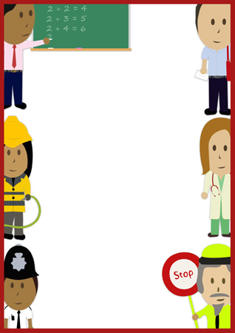

Hello Everyone on Friday!

Podobała się Wam przedszkolaki piosenka od Stev’a and Maggie?
w której poznacie i utrwalicie poznane już nazwy zawodów!

Na koniec zabaw z zawodami polecam jeszcze jedną zabawę, myślę, że większości z Was jest ona dobrze znana.
„Simon says”
Rodzic podaje komendy poprzedzone słowami „Simon says…”, np. Simon says: you’re a doctor. Simon says: you’re a firefighter. Simon says: you’re a waiter. Dziecko odgrywa wymieniony zawód tylko jeżeli jest ona poprzedzona słowami „Simon says…”.

Proponuję posłuchać jeszcze jednej piosenki : „Jobs. Wake up, Steve”!

Życzę Wam miłego weekendu! Mam nadzieję, że wkrótce się spotkamy!
Have fun!

